指环 to App数据

1. PPG信号数据，一秒采样1000个点、采集30秒，两个采集灯，一共1000*30*2=60000，即采集一次6万个数据点。数据格式为字符串，每个数据点用逗号分隔，例如”26665,26674,25412,24532....24212”。数据处理后参考
2. 指环中采集并且计算得到的健康指标数据，目前只有心跳和血氧，数据格式为字符串，例如”HR:70;SpO2:98”。

App to服务端数据

App中将数据封装成Json格式发送到服务端，例如

{

"heartbeat":”70”,

"spo":98,

"deviceId":”C0:4E:30:90:50:36”,

},

上述为采集并且计算得到的健康指标数据封装成json格式发送到服务端。

{

"originDataL1":”26665,26674,25412,24532....24212”,

"originDataL2":”26665,26674,25412,24532....24212”,

"deviceId":”C0:4E:30:90:50:36”,

}

上述为PPG信号数据封装成json格式发送到服务端，originDataL1为一个灯的采样数据，3万个逗号分隔的点。

服务端 to数据库

MongoDB存原始数据，数据格式：

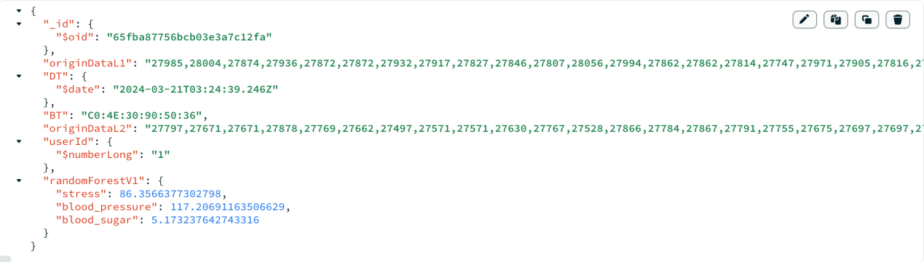

其中”_id”为这个MongoDB数据id，”origiDataL1”为一个灯采集一次的3w个数据点。”BT”为蓝牙设备号，”DT”采集时间，”UserId”用户id，”randomForestV1”为用xx模型推理出来的健康指标结果，为json格式，包含着各类指标信息。

MySQL数据表

health_measured表（存放硬件采集计算的健康指标数据）

|  |  |  |
| --- | --- | --- |
| 字段名称 | 字段类型 | 注释 |
| id | bigint(20) unsigned | 数据id |
| user_id | bigint(20) | 用户id |
| device_id | varchar(255) | 设备号(蓝牙编号) |
| heartbeat | varchar(255) | 心跳指标 |
| spo | varchar(255) | 血氧指标 |
| breathe | varchar(255) | 呼吸指标 |
| sleep | varchar(255) | 睡眠指标 |
| sport | varchar(255) | 运动指标 |
| model | varchar(255) | 模型 |
| del_flag | char(1) | 删除标志（0代表存在 2代表删除） |
| create_by | varchar(64) | 创建者 |
| create_time | datetime | 创建时间 |
| update_by | varchar(64) | 更新者 |
| update_time | datetime | 更新时间 |
| remark | varchar(500) | 备注 |

health_measured表（采集大量PPG原始数据推理得到的健康指标数据）

|  |  |  |
| --- | --- | --- |
| 字段名称 | 字段类型 | 注释 |
| id | bigint(20) unsigned | 数据id |
| user_id | bigint(20) | 用户id |
| device_id | varchar(255) | 设备号(蓝牙编号) |
| original_data_id | varchar(255) | 原始数据在MongoDB的id |
| blood_pressure | varchar(255) | 血压指标 |
| blood_sugar | varchar(255) | 血糖指标 |
| metabolize | varchar(255) | 代谢指标 |
| stress | varchar(255) | 压力指标 |
| source | varchar(255) | 数据源 |
| model | varchar(255) | 推理模型 |
| del_flag | char(1) | 删除标志（0代表存在 2代表删除） |
| create_by | varchar(64) | 创建者 |
| create_time | datetime | 创建时间 |
| update_by | varchar(64) | 更新者 |
| update_time | datetime | 更新时间 |
| remark | varchar(500) | 备注 |